PROGRAMING
.
La programación es el proceso de escribir instrucciones que una computadora debe seguir para resolver problemas. También puede referirse a las instrucciones en sí o a los programas que se transmiten por televisión o radio.
La programación implica más que solo codificar. También incluye analizar e implementar algoritmos, comprender estructuras de datos y resolver problemas.

.
What does a Machine Learning Engineer do?
.
A Machine Learning Engineer works with programming and data to create intelligent machines i.e., AI. To do this, they must have sound knowledge in the field of data processing, machine learning, and AI. Let’s take a look at the role of a Machine Learning Engineer.
In today’s rapidly evolving digital age, mankind has been churning out enormous amounts of data. With the advent of smartphones, the Internet of Things and increasing networking, newer possibilities for data collection are emerging that were previously unimaginable.

Role overview
Responsibilities
Skills
Background
Demand
Salary
Machine learning (ML) enables companies to use these huge amounts of data for applications that would not have been possible before. ML algorithms can learn the habits and buying behavior of customers, perform incredibly complex math, and enable completely new applications.
Almost every industry will be impacted by AI and machine learning including but not limited to medical, IT, gaming, communications, security, etc. Even now, every industry is fundamentally changed by the connection of data and logic.
In order to master this flood of information, human beings have now turned to automated processes and smart machines that can appropriately store and organize huge data sets.
Netflix, for example, uses machine learning on its recommendation service. Depending on what the user watches, Netflix saves data and the algorithm gives out recommendations based on this data.
.

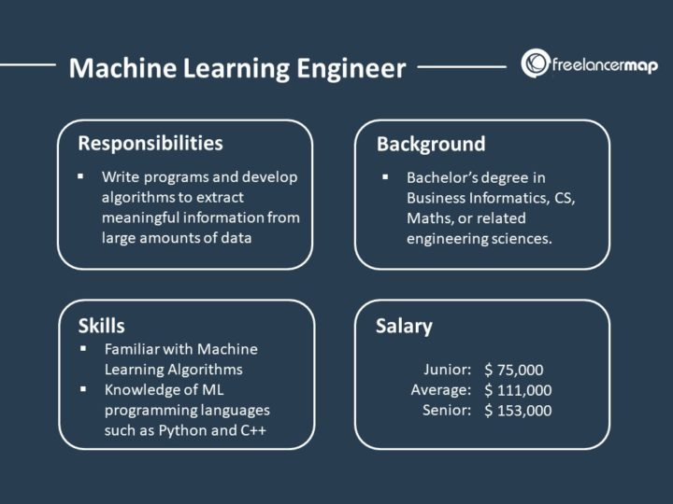
…
This is where a Machine Learning Engineer comes in – an ML Engineer works on building AI and software systems capable of handling huge data sets and extracting meaningful information from them.
.
Tasks and Responsibilities
.
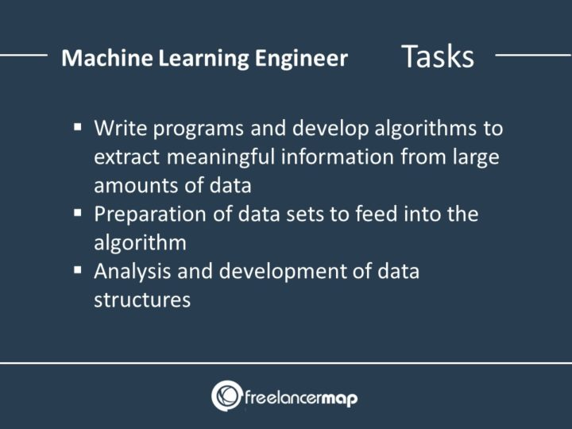
.
The job of a machine learning engineer is to teach AIs and software to use data in an appropriate manner – in simple terms: A machine learning engineer is responsible for the development of ML systems that take over difficult tasks and replace slow human effort.

This is done by writing and developing programs or algorithms for these machines that will run and automate predictive models. ML Engineers are also responsible for data handling, result application, and the processing and optimization of AI systems.
.
Machine learning engineer responsibilities:
.
Write programs and develop algorithms to extract meaningful information from large amounts of data
- Preparation of data sets to feed into the algorithm
- Analysis and development of data structures
- Dealing with machine solutions for data processing
- Evaluation of the results
- Conduct experiments and test different approaches
- Optimize programs to improve performance, speed, and scalability
- Treat data engineering to ensure clean records
- Suggest useful machine learning applications
.

Skills Required
An indispensable skill for a machine learning engineer to have is a deep understanding of how data processing works.

- ML engineers are expected to have enough machine learning knowledge to understand the role of the algorithm in the application and to solve potential pitfalls and malfunctions.
.
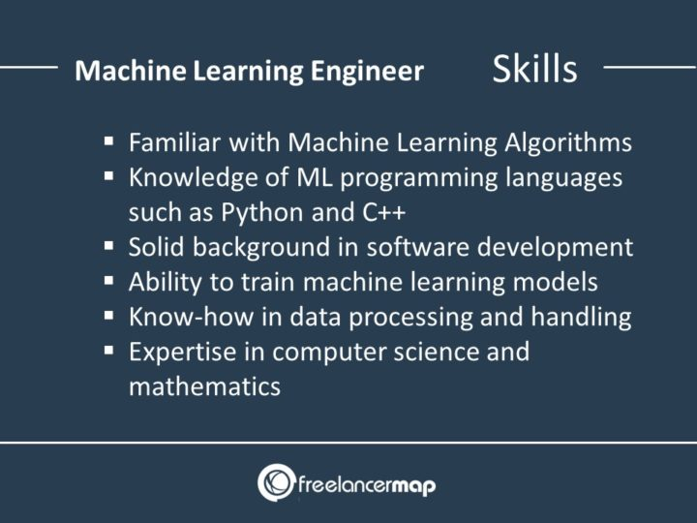
.
To this end, he or she must have a sound education in computer science and, as a rule, advanced knowledge of mathematics. Knowledge of programming languages such as Python or C++ is also an essential skill.

R is also a programming language widely used for Machine learning that allows engineers to run tests, visualize data and use with machine learning algorithms.

Besides these hard skills, soft skills are also important. These include a high degree of accuracy and reliability, independent work and logical thinking, which they apply in a solution-oriented manner.
.
What are the skills needed to work in machine learning?
.
************************************************************************************

¿Qué hace un ingeniero de aprendizaje automático?
Por Natalia Campana
23 de febrero de 2020
Carreras , Ingeniería
7 minutos de lectura
Yo
Un ingeniero de aprendizaje automático trabaja con programación y datos para crear máquinas inteligentes, es decir, IA. Para ello, debe tener sólidos conocimientos en el campo del procesamiento de datos, el aprendizaje automático y la IA. Echemos un vistazo al papel de un ingeniero de aprendizaje automático.
En la era digital de rápida evolución en la que vivimos, la humanidad ha generado enormes cantidades de datos. Con la llegada de los teléfonos inteligentes, la Internet de las cosas y el aumento de las redes, están surgiendo nuevas posibilidades de recopilación de datos que antes eran inimaginables.

Descripción general del rol
Responsabilidades
Habilidades
Antecedentes
Demanda
Salario
El aprendizaje automático (ML) permite a las empresas utilizar estas enormes cantidades de datos para aplicaciones que antes no habrían sido posibles. Los algoritmos de ML pueden aprender los hábitos y el comportamiento de compra de los clientes, realizar cálculos increíblemente complejos y permitir aplicaciones completamente nuevas.
Casi todas las industrias se verán afectadas por la IA y el aprendizaje automático, incluidas, entre otras, la medicina, la informática, los videojuegos, las comunicaciones, la seguridad, etc. Incluso ahora, todas las industrias están cambiando fundamentalmente por la conexión de datos y lógica.
Para dominar esta avalancha de información, los seres humanos han recurrido a procesos automatizados y máquinas inteligentes que pueden almacenar y organizar adecuadamente enormes conjuntos de datos.
Netflix , por ejemplo, utiliza el aprendizaje automático en su servicio de recomendaciones. En función de lo que ve el usuario, Netflix guarda datos y el algoritmo ofrece recomendaciones basadas en estos datos.
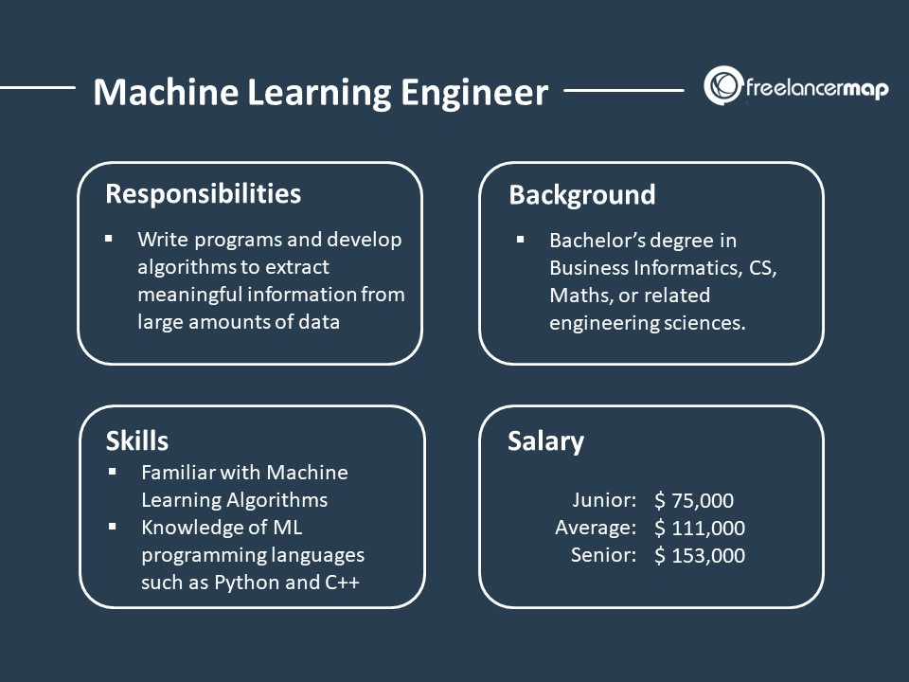Ingeniero de aprendizaje automático: descripción del puesto
Aquí es donde entra en juego un ingeniero de aprendizaje automático : un ingeniero de ML trabaja en la creación de sistemas de IA y software capaces de manejar grandes conjuntos de datos y extraer información significativa de ellos.
¿Necesita un ingeniero de ML?
Aquí es donde entra en juego un ingeniero de aprendizaje automático : un ingeniero de ML trabaja en la creación de sistemas de IA y software capaces de manejar grandes conjuntos de datos y extraer información significativa de ellos.
¿Necesita un ingeniero de ML?
Tareas y responsabilidades
Ingeniero de aprendizaje automático: lista de responsabilidades
Ingeniero de aprendizaje automático: responsabilidades
El trabajo de un ingeniero de aprendizaje automático es enseñar a las IA y al software a usar los datos de manera adecuada; en términos simples: un ingeniero de aprendizaje automático es responsable del desarrollo de sistemas de aprendizaje automático que se hacen cargo de tareas difíciles y reemplazan el lento esfuerzo humano.

Esto se hace escribiendo y desarrollando programas o algoritmos para estas máquinas que ejecutarán y automatizarán modelos predictivos. Los ingenieros de ML también son responsables del manejo de datos, la aplicación de resultados y el procesamiento y la optimización de los sistemas de IA .

Responsabilidades del ingeniero de aprendizaje automático:
Escribir programas y desarrollar algoritmos para extraer información significativa de grandes cantidades de datos.
Preparación de conjuntos de datos para alimentar el algoritmo
Análisis y desarrollo de estructuras de datos
Manejo de soluciones de máquinas para el procesamiento de datos
Evaluación de los resultados
Realizar experimentos y probar diferentes enfoques.
Optimizar programas para mejorar el rendimiento, la velocidad y la escalabilidad.
Tratar la ingeniería de datos para garantizar registros limpios
Sugerir aplicaciones útiles de aprendizaje automático
Habilidades requeridas
Una habilidad indispensable que debe tener un ingeniero de aprendizaje automático es una comprensión profunda de cómo funciona el procesamiento de datos.

Se espera que los ingenieros de ML tengan suficiente conocimiento sobre aprendizaje automático para comprender el papel del algoritmo en la aplicación y resolver posibles problemas y fallos de funcionamiento.

Ingeniero de aprendizaje automático: habilidades necesarias
Ingeniero de aprendizaje automático: habilidades necesarias
Para ello, deberá poseer una sólida formación en informática y, por regla general, conocimientos avanzados de matemáticas . También es imprescindible el conocimiento de lenguajes de programación como Python o C++ .

R también es un lenguaje de programación ampliamente utilizado para el aprendizaje automático que permite a los ingenieros ejecutar pruebas, visualizar datos y usarlos con algoritmos de aprendizaje automático.

Además de estas habilidades duras, también son importantes las habilidades blandas, entre las que se incluyen un alto grado de precisión y fiabilidad, trabajo independiente y pensamiento lógico, que se aplican de forma orientada a la búsqueda de soluciones.

¿Cuáles son las habilidades necesarias para trabajar en aprendizaje automático?
Familiarizado con algoritmos de aprendizaje automático
Conocimiento de lenguajes de programación ML: R, Python, Java o C++
Experiencia con marcos de aprendizaje automático: Keras o TensorFlow
Sólida experiencia en desarrollo de software.
Capacidad para entrenar modelos de aprendizaje automático
Conocimientos técnicos en el tratamiento y manejo de datos
Experiencia en informática y matemáticas.
Precisión y fiabilidad
Pensamiento lógico y orientado a soluciones
.

Fondo
Para ejercer esta profesión se requiere formación académica, que puede ser una licenciatura en las áreas de informática empresarial, informática, matemáticas o ingenierías afines .
Además, los certificados son una excelente manera de impulsar su currículum y mejorar las habilidades específicas requeridas.
A continuación se muestran algunos cursos y certificaciones que le ayudarán a progresar en ML:
- Ciencia de datos: aprendizaje automático
- Fundamentos de la ciencia de datos: pensamiento asistido por computadora con Python
- Especialización en Machine Learning
- Clase magistral sobre programación en Python

Demanda de ingenieros de aprendizaje automático
Una pregunta que se hace con frecuencia cuando se habla de aprendizaje automático es: ¿cómo es el mercado laboral? ¿Hay demanda de ingenieros de aprendizaje automático ? ¡La respuesta es sí! Sin duda, existe un mercado para una carrera prometedora en aprendizaje automático .
A medida que las empresas de todos los sectores se enfrentan a un crecimiento exponencial, también crece la necesidad de gestionar adecuadamente el aumento resultante de datos, lo que genera una mayor demanda de profesionales en el campo. Esto significa que podemos esperar que los puestos de trabajo de ingenieros de aprendizaje automático aumenten en los próximos años.
¡Esto también incluye a los autónomos! Como se ha comentado anteriormente, las posibles aplicaciones del aprendizaje automático son infinitas. Como autónomo, podrías trabajar con empresas especializadas en reconocimiento de IA , ayudar a gestionar el riesgo y prevenir el fraude o incluso trabajar con datos relacionados con la psicología y el conocimiento de los clientes .
Razones por las que el aprendizaje automático no solo es uno de los campos más apasionantes de la tecnología actual, sino que también es un enfoque viable para el trabajo independiente :
- Crecimiento del mercado: Al buscar un nicho, los autónomos deben preguntarse: ¿dónde estará el mercado dentro de dos a cinco años? ¿Seguirá existiendo dentro de diez? Cuando se aplica al aprendizaje automático, las respuestas a esas preguntas son sí y sí. Los autónomos son una parte importante de la fuerza laboral y es casi inevitable que se conviertan en parte del aprendizaje automático.
- Acceso a la información: Hay muchos cursos en línea que los autónomos pueden aprender, por lo que, si quieres adentrarte en el aprendizaje automático, no hay nada que te detenga.
- El aprendizaje automático es más que inteligencia artificial: el aprendizaje automático puede impulsar una inteligencia artificial para ofrecerle mejores resultados de búsqueda según lo que haga clic, pero también puede ser mucho más. El aprendizaje automático también se puede utilizar en cosas como filtrar correos electrónicos no deseados, extraer opiniones (ya sea en las redes sociales o en función de un cuestionario), derivar modelos de precios y mucho más. Es algo que se puede aplicar a muchos campos. Como programador o profesional independiente de TI, el aprendizaje automático es un buen próximo paso para usted.
- Escasez = alta demanda: la cantidad de expertos disponibles no es suficiente, y la demanda parece estar aumentando a un ritmo que probablemente no pueda compensarse incluso si cada profesional independiente se convirtiera en un experto en aprendizaje automático.
Encuentre trabajos de aprendizaje automático
*

Salario de ingeniero de aprendizaje automático
Un ingeniero de aprendizaje automático puede esperar ganar un salario en el extremo superior de la escala. El salario inicial suele estar en el rango de $75,000 brutos por año. El salario promedio para un ingeniero de aprendizaje automático se establece en alrededor de $111,000 y el salario máximo está en el rango de $200,000 o más en los EE. UU.
Como en cualquier otro trabajo, la experiencia tendrá un gran impacto en el salario, así como la industria o el país donde estén ubicados el candidato y la empresa.
El salario medio de los ingenieros de Machine Learning en Alemania ronda los 65.000 € al año . En el Reino Unido, los profesionales del Machine Learning pueden esperar un salario medio de 75.000 £ en 2022 .

¿Cuánto gana un ingeniero ML?
Salario Junior | $75,000
Salario promedio | $111,000
Salario de personas mayores | $200,000

¿Y cuánto cobran los freelancers de ML?
Los ingenieros de aprendizaje automático independientes que trabajan en freelancermap cobran en promedio:
$ 89 /hora
Las tarifas en el campo del aprendizaje automático oscilan entre $ 51 y $ 108 / hora para la mayoría de los autónomos.
La tarifa diaria para los ingenieros de ML (8 horas de trabajo) sería de aproximadamente:
$ 712 / día
Puesto 28/11/2024

Otros perfiles laborales interesantes
- ¿Qué hace un ingeniero mecatrónico?
- ¿Qué hace un ingeniero FPGA?
- ¿Qué hace un ingeniero electrónico?
- ¿Qué hace un ingeniero RAMS?
- ¿Qué hace un ingeniero eléctrico?
.

